Tienes toda la razón, en Chile habitan entre 34 y 36 especies de aves rapaces (27 diurnas y 7 nocturnas). Gracias a los nuevos documentos, a continuación presento una tabla comparativa detallada con las 28 especies que se describen e identifican de forma explícita en las fuentes (incluyendo las 24 presentes en la Región Metropolitana y otras 4 mencionadas por su estado de conservación).
Las rapaces se dividen ecológicamente en dos grandes grupos: diurnas (órden Falconiformes, que incluye águilas, aguiluchos, halcones y buitres) y nocturnas (órden Strigiformes, que incluye búhos y lechuzas).

Tabla Comparativa de Aves Rapaces en Chile
Nombre Común | Nombre Científico | Características, Hábitat y Dieta
RAPACES DIURNAS
Cóndor andino | Vultur gryphus | -Condor (Vultur gryphus)  -Peuco (Parabuteo unicinctus)  -Cernícalo (Falco sparverius)
Jote de cabeza colorada | Cathartes aura | -Aguilucho común (Buteo polyosoma)  -Jote de cabeza colorada  (Cathartes aura)  -Águila pescadora (Pandion haliaetus)
Águila (o Águila mora) | Geranoaetus melanoleucus | -BailarÍn (Elanus leucurus)  -Vari huevetero (Circus buffoni)  -Águila mora (Geranoaetus melanoleucus)
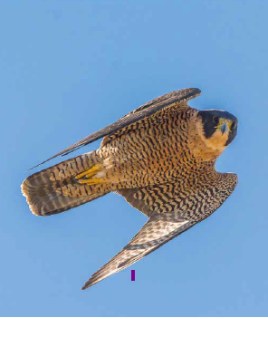
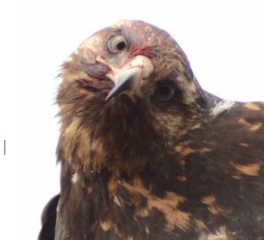
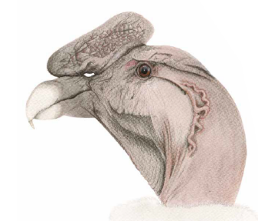
Halcón peregrino | Falco peregrinus | -Chuncho (Glaucidium nanum)  - Halcón peregrine (Falco peregrinus)  -Lechuza blanca (Tyto alba)

Aguilucho común | Buteo polyosoma | -Águila pescadora (Pandion haliaetus)  -Nuco (Asio flammeus)  -Aguilucho común (Buteo polyosoma)
Peuco | Parabuteo unicinctus | -Peuco (Parabuteo unicinctus)  -Águila pescadora (Pandion haliaetus)  -Cernícalo (Falco sparverius)
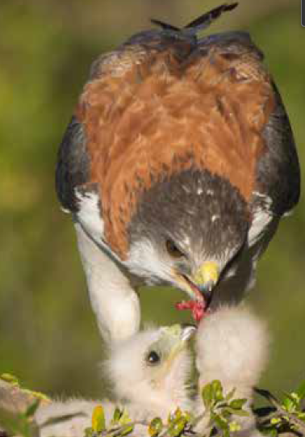
-

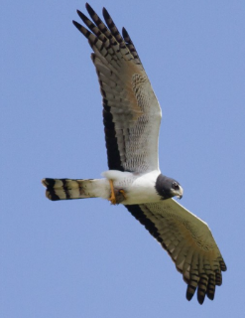
Vari huevetero | Circus buffoni | - Tucúquere (Bubo magellanicus)  - Vari huevetero (Circus buffoni)  -Condor (Vultur gryphus)
Bailarín (Milano bailarín) | Elanus leucurus | -Bailarín (Elanus leucurus)  -Traro (Carancho) (Caracara plancus)  -Cernícalo (Falco sparverius)
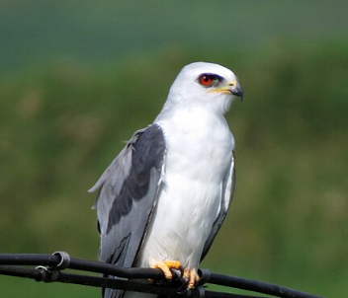

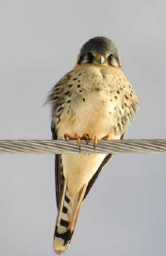
Cernícalo | Falco sparverius | -Cernícalo (Falco sparverius)  -Lechuza blanca (Tyto alba)  -Nuco (Asio flammeus)

Traro (Carancho) | Caracara plancus | -Nuco (Asio flammeus)  -Traro (Carancho) (Caracara plancus)  -Jote de cabeza colorada  (Cathartes aura)
RAPACES NOCTURNAS
Tucúquere | Bubo magellanicus | -Chuncho (Glaucidium nanum)  -Cernícalo (Falco sparverius)  -Tucúquere (Bubo magellanicus)
Nuco | Asio flammeus | -Aguilucho común (Buteo polyosoma)  -Nuco (Asio flammeus)  -Vari huevetero (Circus buffoni)

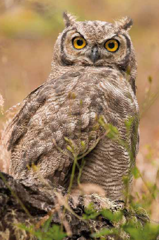
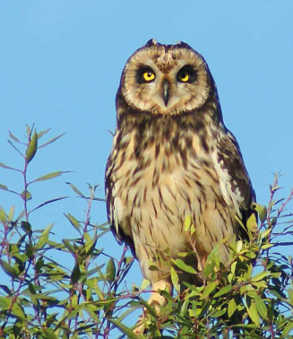
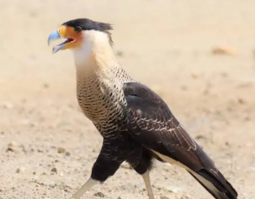

Chuncho | Glaucidium nanum | -Chuncho (Glaucidium nanum)  -Bailarín (Elanus leucurus)  -Halcón perdiguero (Falco femoralis)
Lechuza blanca | Tyto alba | -Traro (Carancho) (Caracara plancus)  -Águila mora (Geranoaetus melanoleucus)  -Lechuza blanca (Tyto alba)

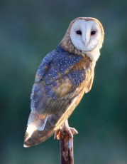
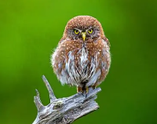

Dato Ecológico Relevante: Las aves rapaces tienen una importancia crucial para la salud humana. Especies como la lechuza blanca, el milano bailarín, el concón y el aguilucho común son los mayores depredadores del ratón colilargo (Oligoryzomys longicaudatus), principal reservorio del Hantavirus, operando como una de las barreras sanitarias naturales más efectivas del ecosistema.

